LES PASSEJAÏRES DE VARILHES FICHE ITINÉRAIRE
MIREPOIX n° 55
Commune de départ et dénomination de l’itinéraire :
- Limbrassac – Parking entre l’église et le cimetière – Boucle par St-Julien de Gras-Capou, Troye d’Ariège et Palauti depuis Limbrassac

Date, animateur(trice), nombre de participants (éventuel) :
- 13.02.2022 – J. Gaillard – 20 participants (Reportage photos)
- 02.10.2022 – J. Gaillard – 15 participants (Reportage photos)

L’itinéraire est décrit sur les supports suivants :
- Topoguide de l’office de tourisme du pays de Mirepoix – Sentier n° 14 "Entre Vignasses et Fontasses (Pour partie). La portion du parcours comprise entre Gabach et Limbrassac a été "inventée" par Jean Gaillard

Classification, temps de parcours, dénivelé positif, distance, durée :
- Randonneur – 5h00 – 350 m – 16 km – Journée Indice d’effort : 54 

Balisage : Jaune pour la partie du parcours décrite sur le topoguide. Absence de balisage ailleurs.
Particularité(s) : Le parcours pourrait être qualifié de "Boucle des métiers à ferrer". Il en existe un dans chacun des trois villages traversés.

Site ou point remarquable :
- L’église romane de Limbrassac, le village (ancienne bastide) et le très beau métier à ferrer les bœufs (Bien restauré et documenté)
- Le métier à ferrer les bœufs et un pressoir à Saint-Julien de Gras-Capou
- Le village de Troye d’Ariège (Belles maisons restaurées : lieu de conservation des outils traditionnels derrière l’église))
- La source et le lavoir de Laouzado
- L’ancien moulin à eau en bas du village de Limbrassac, restauré et documenté.

Trace GPS : Oui
Distance entre la gare de Varilhes et le lieu de départ : 29 km – 3 €

Observation(s) :
- La source et le lavoir de Laouzado sont un lieu recommandé pour le pique-nique de midi
- Environ 2 à 300 mètres hors sentier, peu après le km 12 (Voir schéma ci-après)
- Il existe une version plus courte de ce parcours décrite sur la fiche Mirepoix n° 54.
- À Troye d’Ariège, le local de conservation des outils traditionnels est en bien triste état. Il est sale et le toit s’effondre (Observation d’octobre 2022).

"Cette fiche participe à la constitution d'une mémoire des itinéraires proposés par les animateurs du club. Eux seuls y ont accès. Ils s'engagent à ne pas la diffuser en dehors du club."
Date de la dernière mise à jour : 11 octobre 2022

La carte
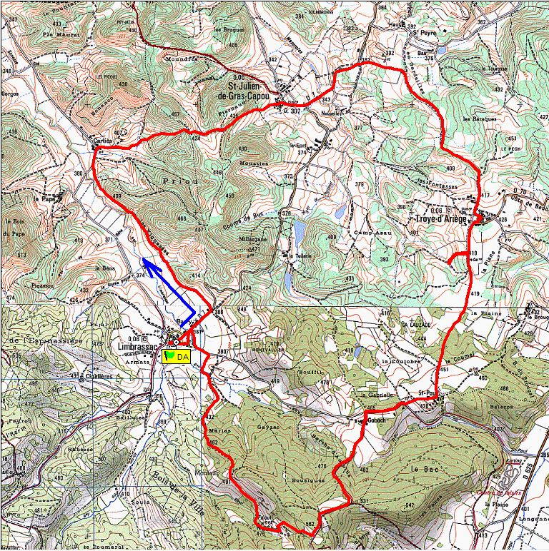
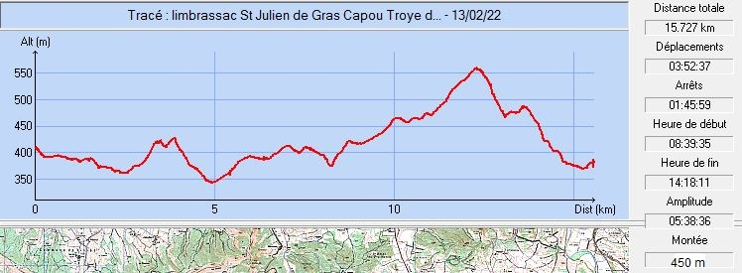

Détail de la partie hors sentier
On retrouve un chemin mal entretenu ici
Bauge à sanglier ( ?) en bordure de prairie
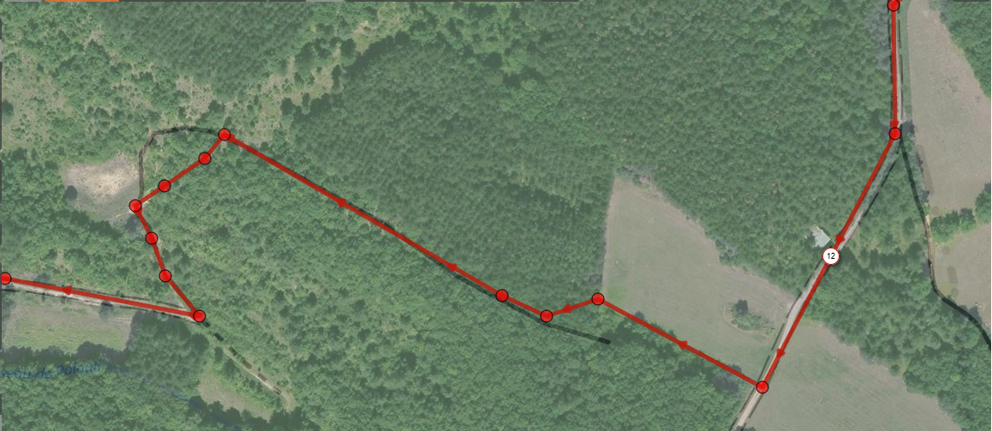
Suivre la bordure du champ (Hors sentier)
Traverser le bois de résineux (Hors sentier)
Quitter le chemin pour une petite sente en forte pente à gauche
Chemin avec végétation envahissante
Large chemin vers la ruine de Palauti
et … bien suivre la trace GPX

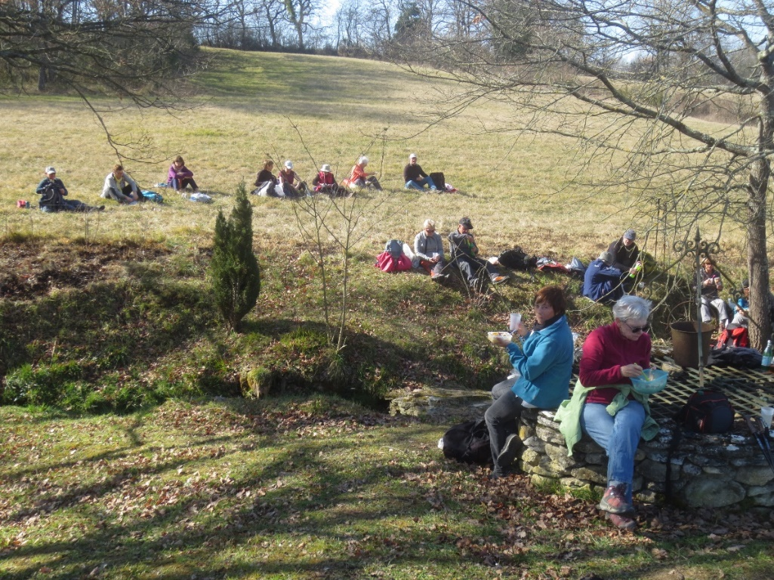
Mars 2022 : Pause pique-nique au lavoir de la Laouzada
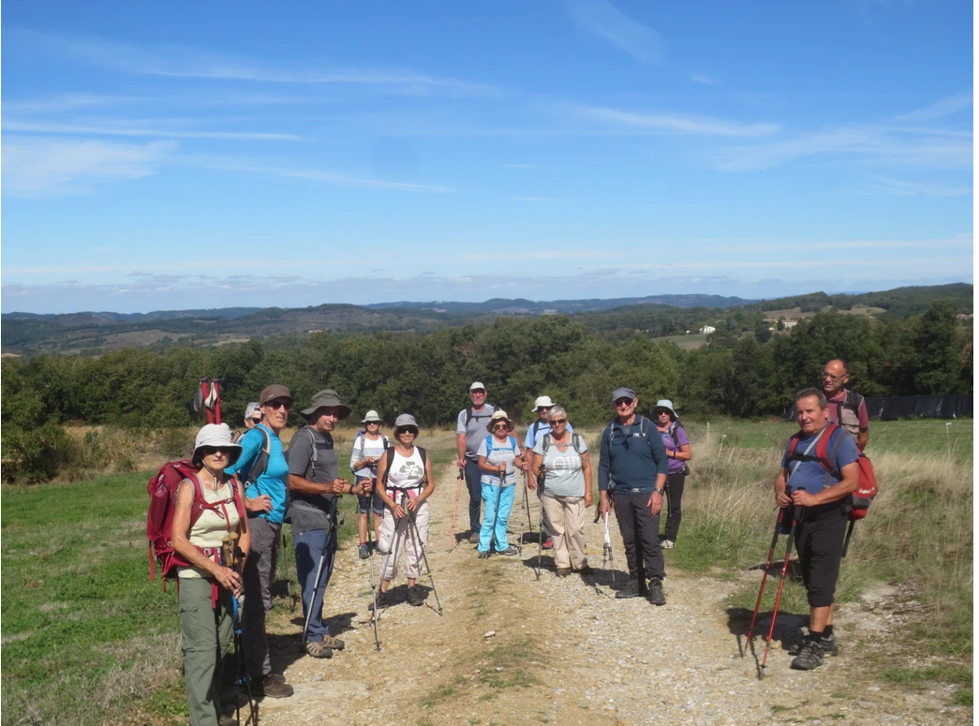
Octobre 2022 : Le groupe avant la traversée du hameau de St-Paul

